Gacaliye waalid/daryeel bixiye,

Waxaan wax ku qoraynaa fursad weyn: [School/Network name] waxay ku hanweyn yihiin inay iskaashi la sameeyaan Springboard Collaborative si ay u bixiyaan barnaamij akhris. Waxaa lagugu martiqaadayaa inaad ka qaybgasho! Springboard wuxuu caawiyaa ardayda inay u koraan akhriste ahaan, waxayna ka caawisaa qoysaska inay noqdaan tababarayaal wax-akhris oo guriga jooga. Waa kuwan qaar ka mid ah faahfaahinta barnaamijkayaga Springboard:

**Akhriska**

Arday kastaa wuxuu wax bari doona fasallo yaryar toddobaad kasta. Macallimiintu waxay hoggaamiyaan aqoon-is-weydaarsiyo toddobaadle ah si ay kaaga caawiyaan inaad barato xeeladaha lagu baro akhrinta guriga. Waan ognahay inaad tahay khabiirka horumarka ilmahaaga, waxaanan ku kalsoonahay in gurigaagu yahay fasal aad u wanaagsan. Khibradan waxaa ka mid noqon doona:

* Ardaydu waxay xaadiri doonaan **[insert]** wakhtiyo toddobaadkii oo loogu taloglay [**insert**] toddobaadyo
* Ardaydu waxay heli doonaan [[insert books, t shirts, etc.]

**Abaalmarinta akhriska**

Arday kastaa wuxuu yeelan doonaa yool wax-akhris. Haddii ay gaaraan yoolkooda, waxay kasban karaan abaal-marin akhris sida [insert example]. Haddii ay dhaafaan yoolkooda waxaa laga yaabaa inay helaan abaalmarino badan. Si ilmahaagu u kasbado abaal-marin wax-akhriska:

1. Ilmahaagu waa inuu ka qaybqaataa barnaamijyada
2. Ilmahaagu waa inuu gaadhaa yoolkiisa wax-akhris
3. Adiga (ama qof kale oo weyn) wuxuu u baahan yahay inaad ka soo qayb gasho aqoon-is-weydaarsiyada qoyska

Hoggaamiyaha barnaamijkaaga ayaa si sax ah u sheegi doona sida ilmahaagu u heli karo abaal-marintooda.

**Wax badan ka baro oo Isdiwaangali**

* **Tariikhaha**: [start/end dates for children]
* **Wakhtiga**: start/end time for children]
* **Aqoon-is-weydaarsiyada qoyska**: [dates & time]
* **Goobta**: [school name & address]
* **Cunto**: Cunto fudud ayaa la siin doonaa
* **Qiimaha**: Barnaamijkani waa u bilaash inay qoysasku ka qaybqaataan

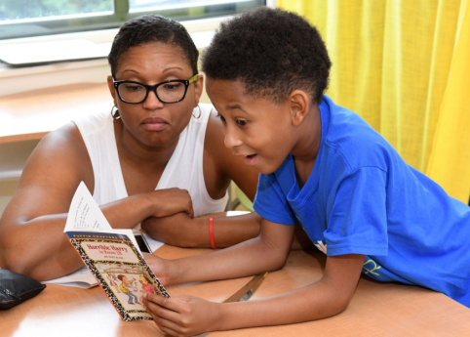

**Si aad booskaaga uga dhigto Springboard, buuxi foomka diiwaangelinta maanta!**

**Waxaan rajaynaynaa inaan kula akhrino!**